Р Е Г Л А М Е Н Т
Відкритий міський турнір з велосипедного спорту
«Horizon Masters Cup»
серед широких верств населення.

І. ЦІЛІ І ЗАВДАННЯ ЗМАГАНЬ

Міські змагання з велоспорту проводяться з метою:
- пропаганди здорового способу життя і велосипедного спорту серед широких верств населення;
- розвиток аматорського велоспорту в м. Києві, як засобу фізичного виховання молоді та зміцення фізичного здоров'я населення.

ІІ. СТРОКИ І МІСЦЕ ПРОВЕДЕННЯ ЗМАГАНЬ
1 червня 2014 року
м. Київ, вул. Миколи Грінченка,4/В
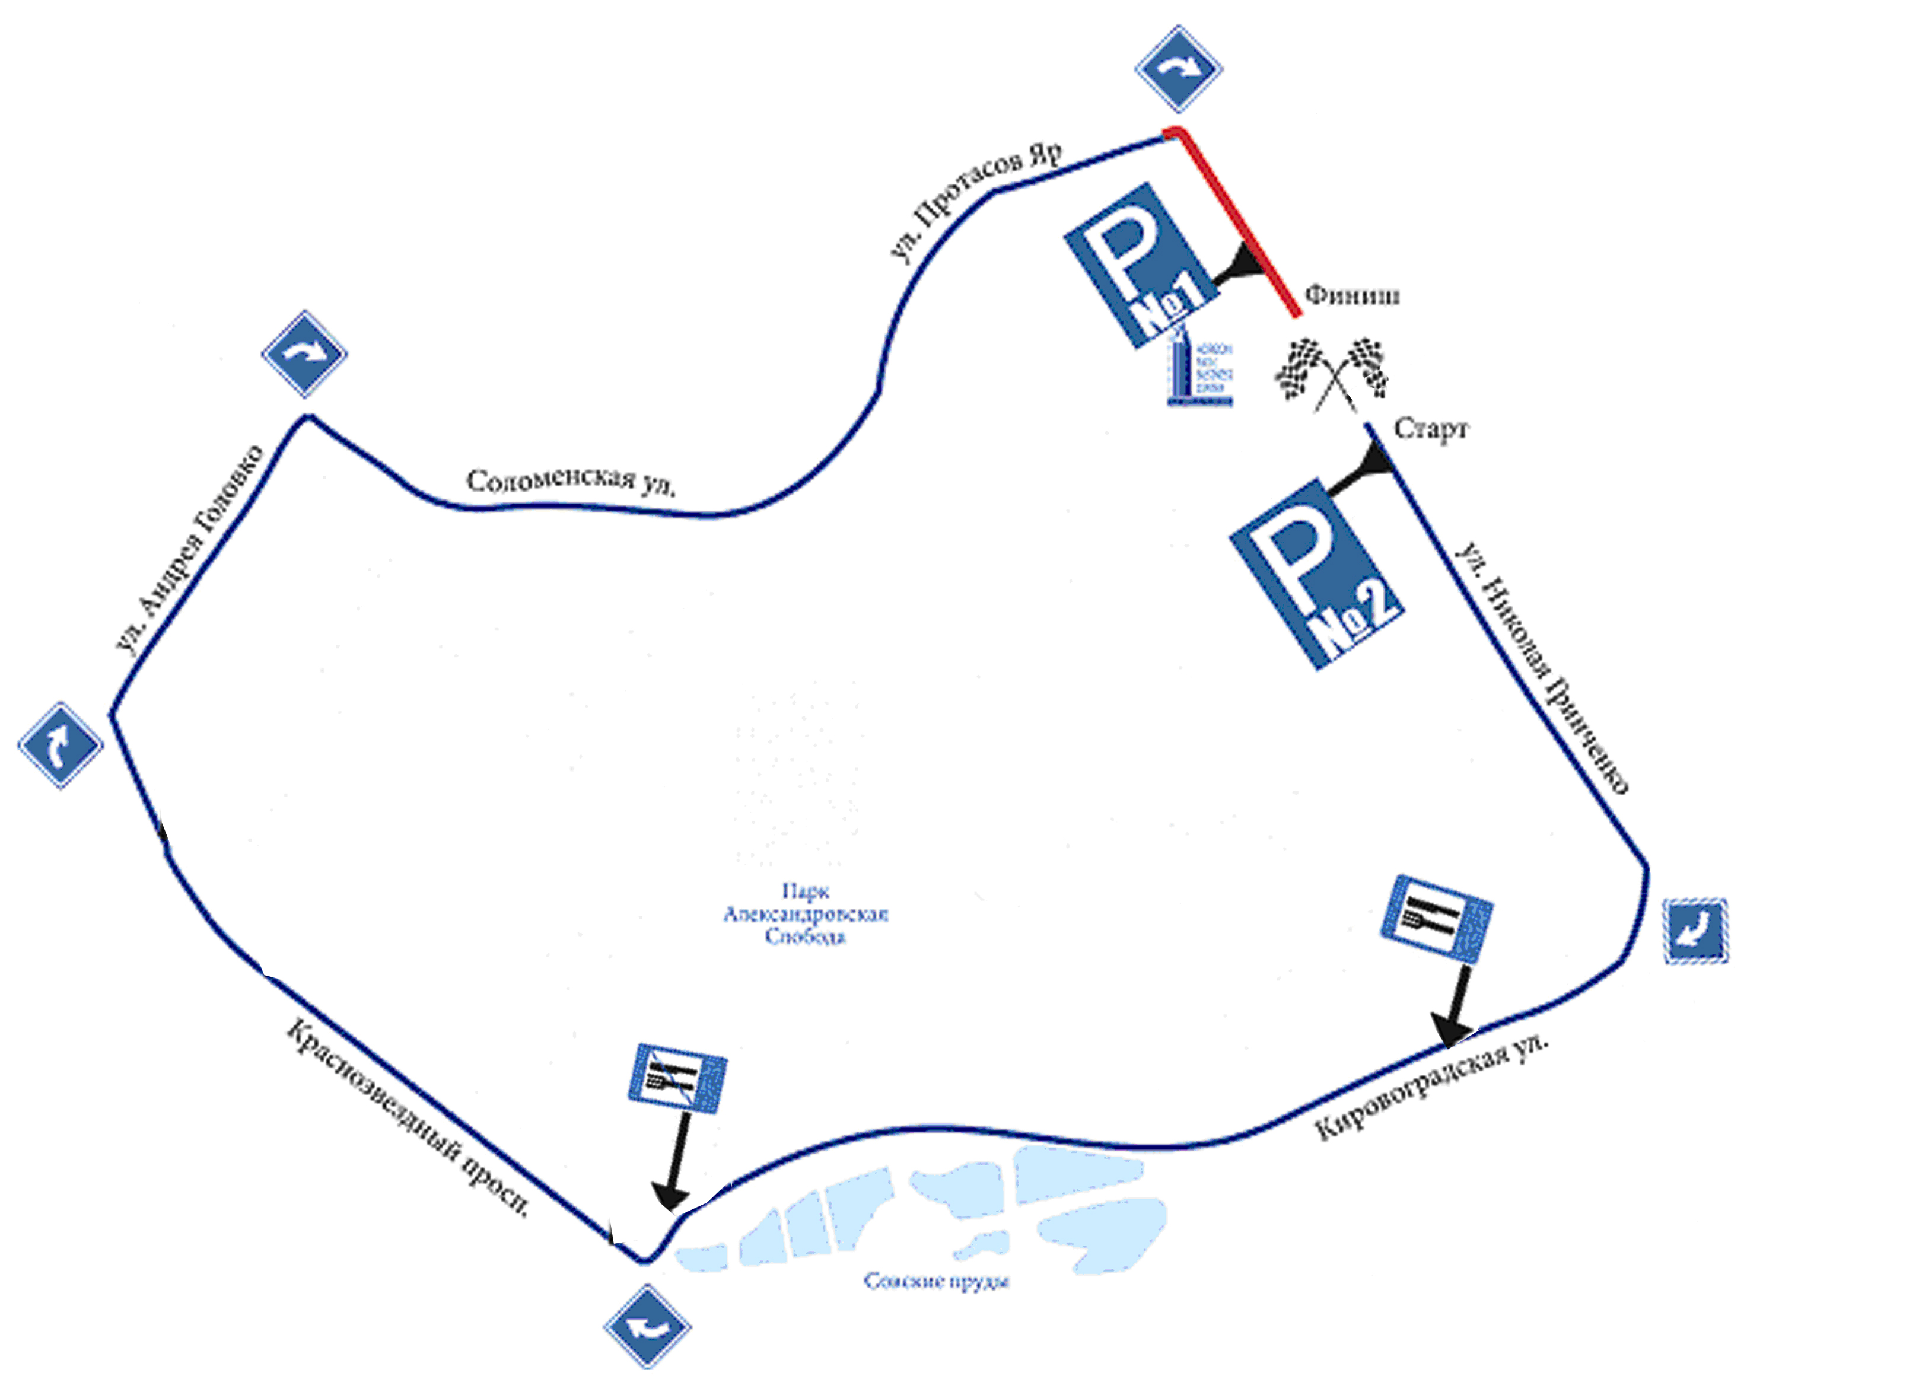

Профиль гонки

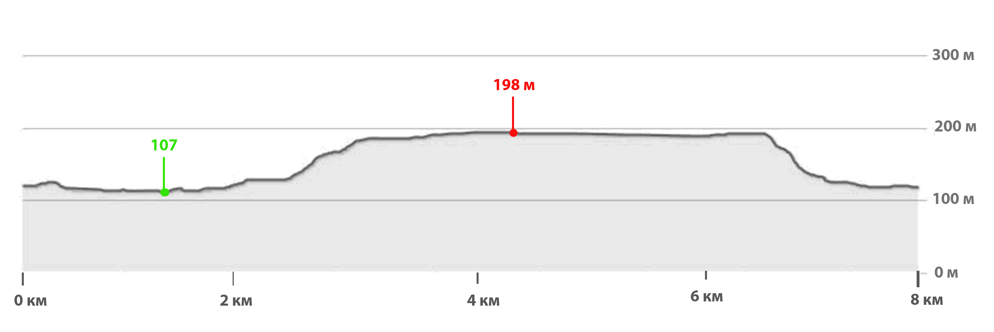

ІІІ. ОРГАНІЗАЦІЯ ТА КЕРІВНИЦТВО ПРОВЕДЕННЯМ ЗМАГАНЬ
Загальне керівництво організацією та проведенням змагань здійснюється Департаментом освіти і науки, молоді та спорту виконавчого органу Київської міської ради (Київської міської державної адміністрації) в подальшому «Департамент».
Безпосередня підготовка та проведення змагань покладається на організаційний комітет «Sport Events Management».

ІV. УЧАСНИКИ ЗМАГАНЬ.
У змаганнях приймають участь спортсмени - аматори с 1998 р. н. та старші.
Велоперегони будуть проводитися у наступних заліках (категоріях):
«Чоловіки 16+» - чоловіки від 16 до 29 років включно.
«Чоловіки 30+» - чоловіки від 30 до 39 років включно.
«Чоловіки 40+» - чоловіки старші 40 років включно.
Залік в кожній категорії — особистий.
Старт груповий.
Місце учасника на старті визначається жеребкуванням.
Програма змагань:
1 червня - з 8³⁰ до 9³⁰ реєстрація, видача стартових номерів;
- 10⁰⁰ старт гонки;
- з 10⁰⁰ – 11⁰⁰ заїзд учасників;
5 кіл по 8км – 40 км
- 16³⁰ оголошення результатів, нагородження переможців;

VІ. БЕЗПЕКА ТА ПІДГОТОВКА МІСЦЬ ПРОВЕДЕННЯ ЗМАГАНЬ

У відповідності до постанови Кабінету Міністрів України від 18 грудня 1998 р. №2025 «Про порядок підготовки спортивних споруд та інших спеціально відведених місць для проведення масових спортивних та культурно-видовищних заходів»:
- підготовка спортивних споруд покладається на їх власників;
- контроль за підготовкою спортивних споруд та забезпечення місць безпеки під час проведення змагань здійснює робоча комісія під керівництвом головного судді змагань.

VІІ. НАГОРОДЖЕННЯ ПЕРЕМОЖЦІВ
Спортсмени, які посіли:
І місце нагороджуються призом (від спонсорів) дипломом, медаллю та грошовою винагородою в розмірі 500 грн.
ІІ місце нагороджуються призом (від спонсорів) дипломом, медаллю та грошовою винагородою в розмірі 400 грн.
ІІІ місце нагороджуються призом (від спонсорів) дипломом, медаллю та грошовою винагородою в розмірі 300 грн.
VII – X місце нагороджуються грошовою винагородою в розмірі 200 грн.

VІІІ. УМОВИ ФІНАНСУВАННЯ ЗМАГАНЬ ТА
МАТЕРІАЛЬНОГО ЗАБЕЗПЕЧЕННЯ УЧАСНИКІВ
Організаційний комітет «Sport Events Management» несе витрати по оплаті роботи суддівської колегії, обслуговуванню бригади ШМД, супровід ДАІ, супровід мотокомісарів, оренди необхідної апаратури.
Витрати на харчування, розміщення та проїзд запрошених для участі у змаганнях в м. Києві спортсменів та аматорів з різних міст України, закордонних спортсменів за рахунок організацій, які відряджають.

ІХ. СТРОКИ ТА ПОРЯДОК ПОДАННЯ ЗАЯВОК НА УЧАСТЬ У ЗМАГАННЯХ
Попередню реєстрацію відкрито з 7-го травня 2014 р.
на e.mail: kiev-sport@mail.ru, та на сайті - bikeportal.org.ua
Попередня реєстрація припиняється 27-го травня 2014 р. о 10-00.
Можлива реєстрація в день старту без попередньої реєстрації.
Учасникам, яким не виповнилося 18 років, необхідно отримати дозвіл (письмовий) батьків, надати його судді гонки під час отримання стартових номерів.
Учасники, яким станом на 1 червня 2014 не виповнилося 16 років, до гонки не допускаються. Внесок за участь 100 грн. (всі кошти будуть витрачені на призовий фонд).
Всі учасники змагань повинні мати з собою і пред'явити суддям (перед отриманням стартового номера ) діючі на 1 червня 2014 медичну довідку (оригінал, копії не приймаються; довідка про стан здоров’я дійсна 1 місяць з дати її видачі лікарем, повинна містити круглу печатку медичного закладу та печатку лікаря, та дату її оформлення) і поліс спортивної страховки (страхування від нещасного випадку с вибраним ризиком «велосепедний спорт шосе»; оригінал).
При отриманні номеру, учасник велоперегонів повинен віддати розписку про ознайомлення з положеннями змагань, усвідомлення ризиків та взяття відповідальності на себе за можливі негативні наслідки від участі у змаганні.
Для участі у змаганнях необхідні: справний шосейний велосипед зі справними гальмами на кожне колесо та велосипедний шолом.
Організатори не мають технічної можливості перевірити справність велосипеда кожного учасника велоперегонів, за стан та справність велосипеда кожен учасник несе особисту відповідальність.
Організатори залишають за собою право не допустити до участі у змаганнях або дискваліфікаціювати учасників на велосипедах, технічний стан яких, на думку організаторів, не відповідає нормам, також за порушення положень проведення велоперегонів чи невиконання вимог судді.
Кожен зареєстрований учасник перегонів особисто відповідає за технічний стан свого велосипеда, стан свого здоров'я, свої дії, а також адекватність поведінки під час велоперегонів. У випадку отримання учасником перегонів травми внаслідок нещасного випадку, своєї помилки при керуванні велосипедом або такої помилки іншим(и) учасником(и) перегонів, технічної несправності велосипеда або через стан здоров'я, такий учасник несе персональну відповідальність за наслідки можливої травми і пошкодження свого велосипеда або екіпіровки тощо, при цьому матеріальне відшкодування не здійснюється (за виключенням страхових виплат при наявності страховки).Тел. для довідок: + 38 (067) 5-33-33-44 Шолудько Денис
+ 38 (050) 512-22-25 Гринь Олександр
РЕГЛАМЕНТ Є ОФІЦІЙНИМ ЗАПРОШЕННЯМ ДЛЯ УЧАСТІ У ЗМАГАННЯХ

